วัดบ้านโคกยาว
***********
วัดโคกยาวตั้งอยู่เลขที่ ๙๗ บ้านโคกยาว ตำบลดงดวน อำเภอนาดูน จังหวัดมหาสารคาม สังกัดคณะสงฆ์มหานิกาย
ที่ดินตั้งวัดมีเนื้อที่ ๑๒ ไร่ ๒ งาน
อาคารเสนาสนะประกอบด้วยอุโบสถ กว้าง ๔.๕๐ เมตร ยาว ๙.๕๐ เมตร สร้างเมื่อ พ.ศ. ๒๕๑๐ เป็นอาคารคอนกรีตเสริมเหล็ก มุงกระเบื้อง
ศาลการเปรียญ กว้าง ๑๕ เมตร ยาว ๓๐ เมตร สร้างเมื่อ พ.ศ. ๒๕๓๐
กฏิสงฆ์ ๒ หลัง เป็นอาคารไม้
วิหาร กว้าง ๑๘ เมตร ยาว ๒๑ เมตร สร้างเมื่อ พ.ศ. ๒๕๑๘ เป็นอาคารไม้มุงสังกะสี

วัดโคกยาว ตั้งเมื่อ พ.ศ. ๒๔๕๘ ชาวบ้านได้อพยพมาจากอำเภอนาดูนและจากอำเภอยางสีสุราช พร้อมทั้งได้สร้างวัดขึ้น ชาวบ้านเรียกว่า วัดบ้านโคกยาว เหตุที่ได้ชื่อว่าบ้านโคกยาวนั้น เนื่องจากมีป่าโคกเหล่าพังโพนซึ่งมีความยาวจากบ้านโคกยาวถึงบ้านเหล่าขุมปูน อำเภอนาดูน จังหวัดมหาสารคาม ประมาณ ๑๐ กิโลเมตร
วัดได้รับพระราชทานวิสุงคามสีมา เมื่อวันที่ ๒๒ ตุลาคม พ.ศ. ๒๕๑๓ เขตวิสุงคามสีมากว้าง ๑๖ เมตร ยาว ๒๗ เมตร
การบริหารการปกครอง เจ้าอาวาสเท่าที่ทราบนาม
- พระจวง พ.ศ. ไม่ทราบ
- พระเสาร์ พ.ศ. ไม่ทราบ
- พระบุญมา พ.ศ. ไม่ทราบ
- พระบุญมา พ.ศ. ไม่ทราบ
- พระอธิการจัดดี พ.ศ. ไม่ทราบ
- พระสวน สุวันโน พ.ศ. ๒๔๙๔ – ๒๔๙๘
- พระสุดชา พ.ศ. ไม่ทราบ
- พระกงใจ พ.ศ. ไม่ทราบ
- พระอวน พ.ศ. ไม่ทราบ
- พระครูวิมลธรรมรัตน์ พ.ศ. ๒๕๐๐ – ๒๕๓๐
- พระตา จิตธมฺโม รักษาการแทนเจ้าอาวาส ตั้งแต่ พ.ศ. ๒๕๓๔ – ๒๕๓๖
๑๒. พระบุญถม สาทโร เป็นเจ้าอาวาส ตั้งแต่ ๒๕๓๖ - ปัจจุบัน
และเคยเปิดสอนโรงเรียนการศึกษาผู้ใหญ่ เมื่อ พ.ศ. ๒๕๓๔
หมอยาประจำหมู่บ้าน นายเหรียญ ชัยวัน บ้านเลขที่ ๗๘ หมู่ ๙ ตำบลดงดวน อำเภอนาดูน จังหวัดมหาสารคาม ได้เรียนจากอาจารย์ในหมู่บ้านและพระที่จำพรรษาในวัด รวมถึงหนังสือมรดกอีสาน ปัจจุบันเป็นหมอรักษา พิษไฟ เป่าพิษไข้ รักษากำเย็น โดยใช้สมุนไพรจากตลาดและป่าบริเวณหมู่บ้านในการรักษาโรค

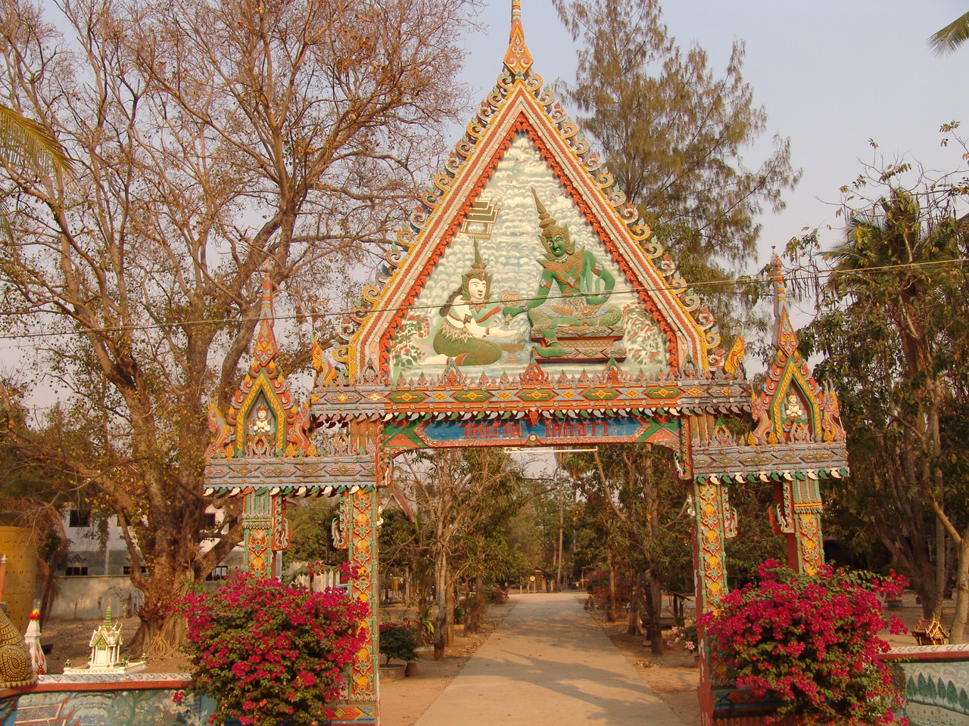
ซุ้มประตูวัดบ้านโคกยาว
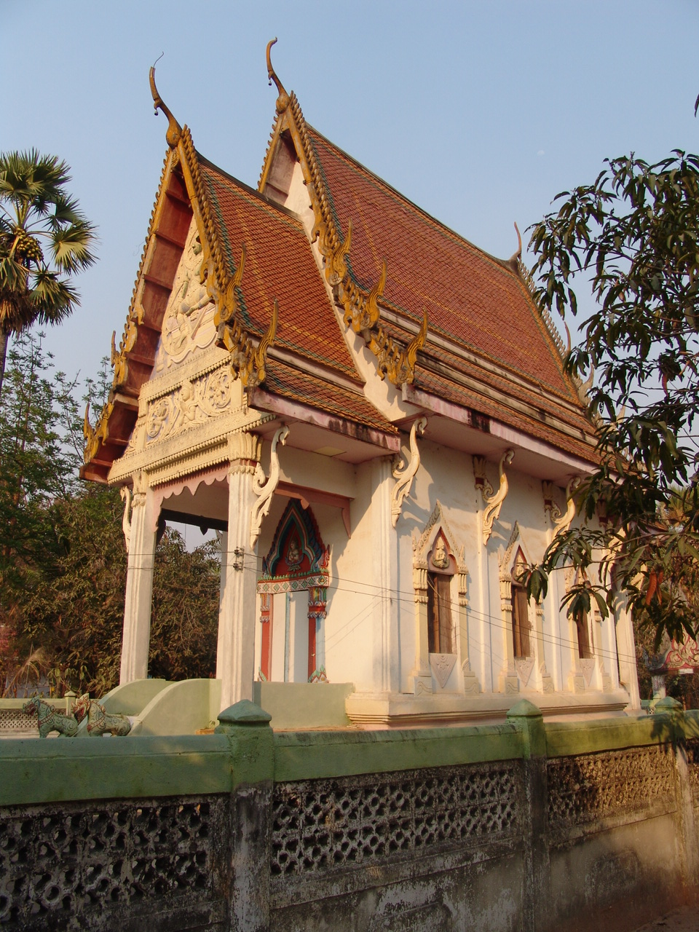
อุโบสถวัดโคกยาว
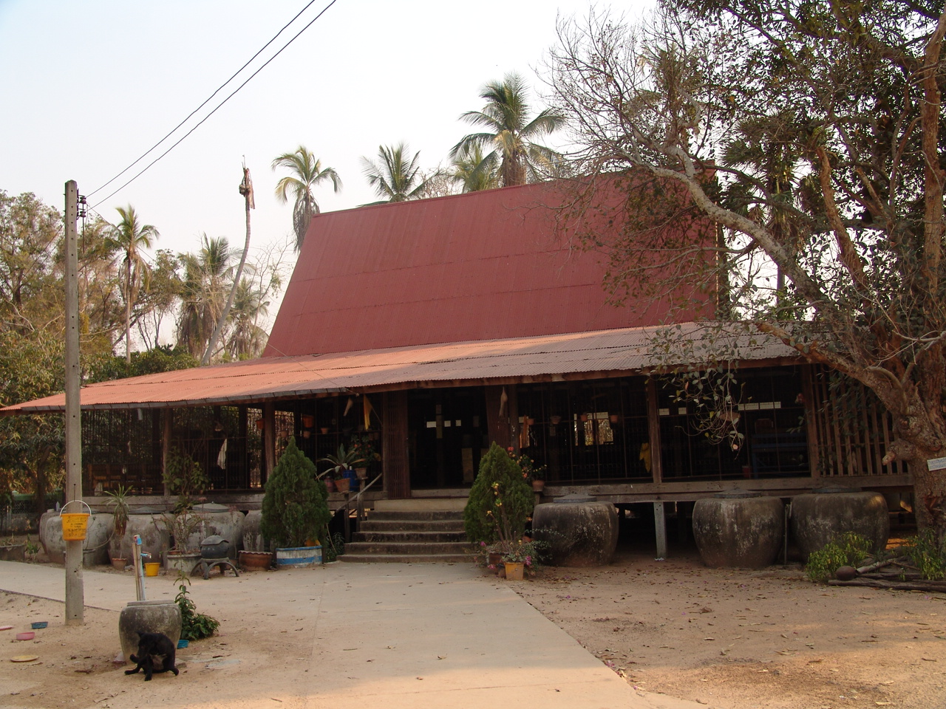
ศาลาการเปรียญ
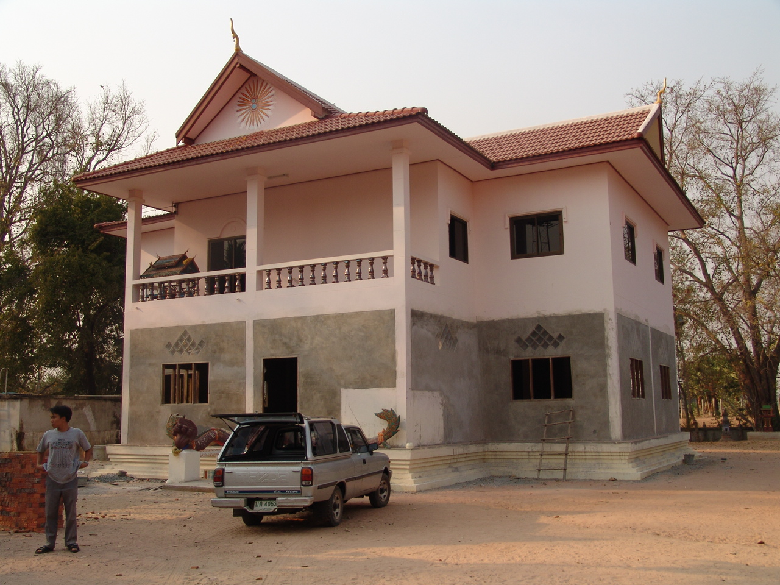
กุฏิสงฆ์หลังใหม่สร้างแบบตะวันตก
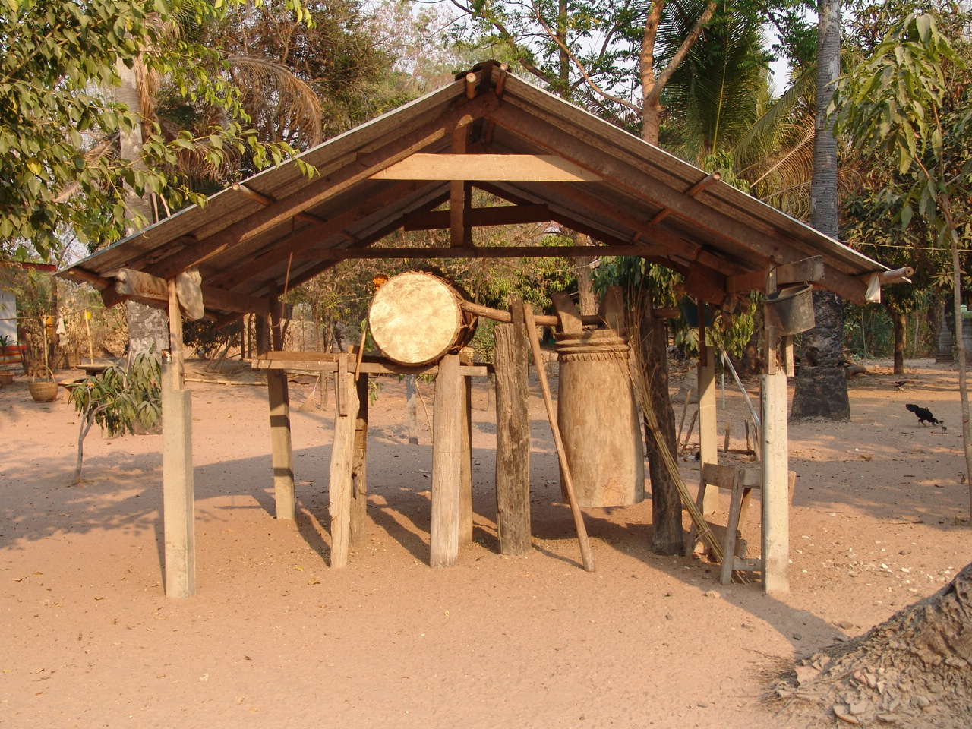
เรือนกลองและโปงที่เก็บแบบสมถะ
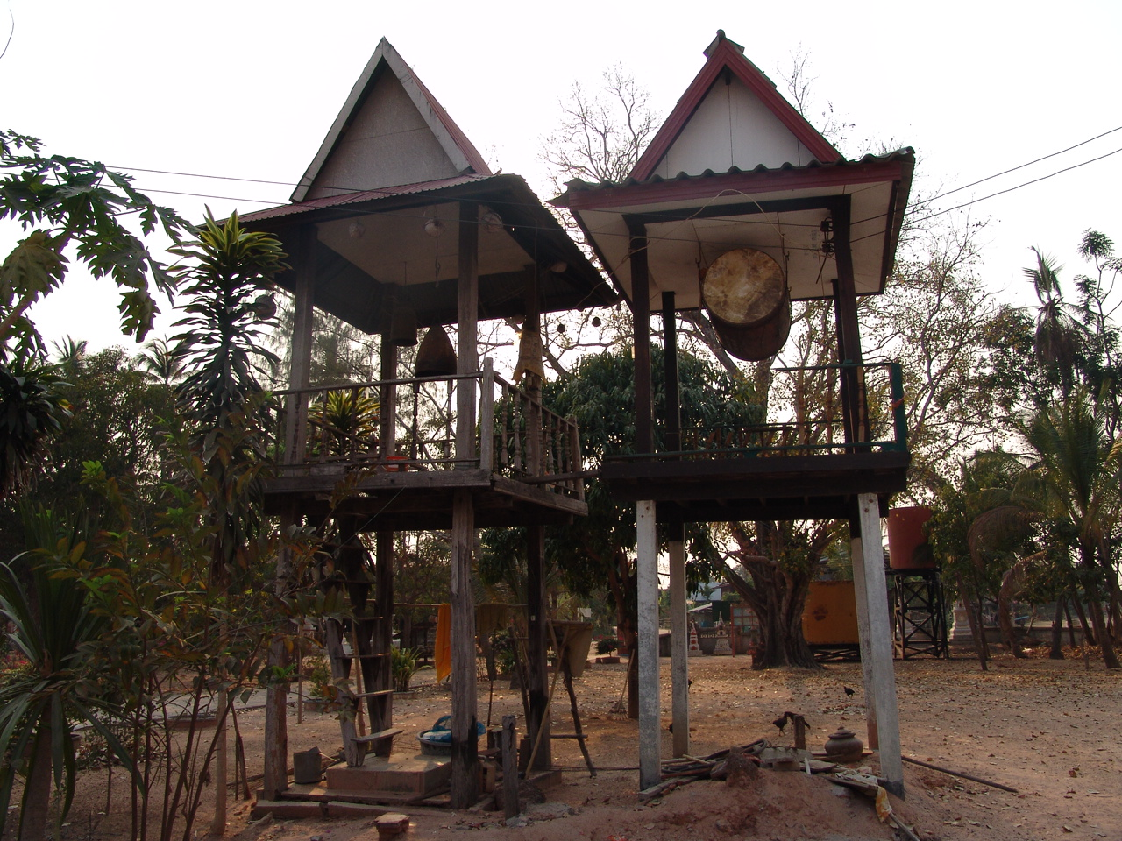
หอระฆังและหอกลอง ศิลปะพื้นบ้าน
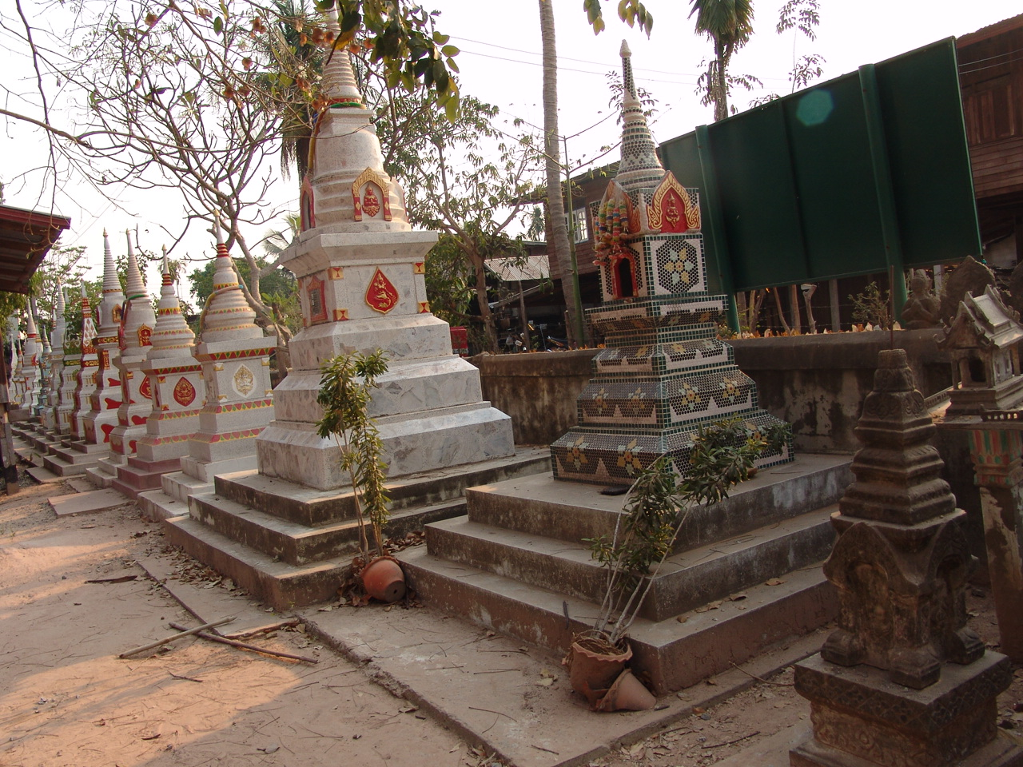
อนุสาวรีย์สำหรับเก็บอัฐิของคนในชุมชนบ้านโคกยาวเรียงรายตามแนวกำแพงวัด

